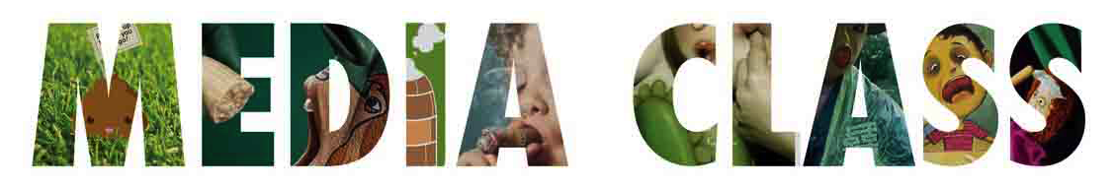
Правила участия в фестивале
«Media Class 2012»

Работы принимаются до 23 ноября 2012 года.

Критерии отбора работ победителей, которых придерживаются члены жюри:
- Рекламная идея (актуальность темы, оригинальность, нестандартность используемых образов и т.д.);
- Качество реализации идеи (дизайн, текст, сценарий, режиссура, операторская работа);
- Цельность работы (единство идеи и ее визуализации).
Количество работ не ограничивается. Однако на каждую из них необходимо оформить отдельную заявку.

Участие в фестивале бесплатное.

Порядок предоставления работ
Шаг 1. Конкурсант скачивает анкету участника и заполняет ее.
Шаг 2.Заполненную анкету и конкурсную работу нужно отправить на festival.mediaclass@mail.ru
Примечание. Если работа не отправляется из-за большого размера, загрузите ее на любой файлообменник, а в письме напишите ссылку на нее.
Заполненную анкету и конкурсную работу нужно называть именем и фамилией участника.
Все просто!

Конкурсанты
К участию в фестивале приглашаются:
- студенты 1-5 курсов,
- школьники 9-11 классов
- Команды численностью 1-3 человек

Авторские права
Работы фестиваля могут быть использованы в проектах, связанных с продвижением фестиваля и освещением его результатов.
Участник несет полную ответственность за авторство и качество исполнения работы. В случае предъявления требований, претензий и исков третьих лиц, в том числе правообладателей авторских и смежных прав на работу, участник обязуется разрешать их от своего имени и за свой счет.

Подведение итогов состоится 30 ноября 2012 года в рамках церемонии награждения победителей «MediaClass 2012»

Технические требования к работам

Номинация "Видео".
Требования к работе:
- Видео формата avi, mpg, wmw, mov;
- Длительность работы: не более 120 секунд.
- 25 кадров в секунду (25 fps);

Варианты отправления видео работ:
- Работа отправляется на почту фестиваля festival.mediaclass@mail.ru вместе с анкетой участника;
- CD/DVD на почтовый адрес фестиваля;
- Работа загружается на файлообменник, в анкете написать ссылку;

Номинация «Принт» (плакат, наружная реклама)
Требования к работе:
- Формат jpeg
- Работа отправляется на почту фестиваля festival.mediaclass@mail.ru вместе с анкетой участника;

Номинация «Digital» (сайт; flash-игра; мобильное приложение; интернет баннер)
Требования к работе:
- Презентация в PowerPoint, с полным описанием идеи, механики, и визуализацией (printscreen). Реализация проекта не требуется, но поощряется. Главное, подробное описание проекта и его изображения.
- Работа отправляется на почту фестиваля festival.mediaclass@mail.ru вместе с анкетой участника;

Номинация «Комплексный социальный проект» (включая Event)
Требования к работе:
- Презентация в Power Point, с описанием целей, задач, Ц.А., решением проблемы; подробным рассказом о планируемом событии с указанием площадки; участников, активностей. Реализация проекта не требуется, но крайне поощряется. Главное, подробное описание проекта и визуализация идеи.
- Помимо презентации, автор может предоставить любые материалы (фотографии, видеоролики, плакаты и прочее в зависимости от выбранных медиа).
- Работа отправляется на почту фестиваля festival.mediaclass@mail.ru вместе с анкетой участника;

